SEDE PRINCIPAL
C/ Fray Bernardo Martinez Noval S/N
04006 Almeria
950 225966 / 664828566 / 658773196
administracion@limpiezasindalicas.com
www.limpiezasindalicas.com

JOSE MARIA CAPARROS
EDF. ZEUS
ALMERIA

En Almería , a 30 de noviembre de 2021

Muy sres. Nuestros:

En la medida de atender las necesidades de limpieza de sus instalaciones apreciadas a través del análisis realizado , tenemos la satisfacción de ofrecerles nuestra oferta mediante el presupuesto anexo , confiando en que éste sea de su agrado.

Sin otro particular y poniéndonos a su disposición para cuantas aclaraciones precisen al respecto , aprovecho la ocasión para saludarles atentamente.

En espera de sus noticias , atentamente

Fdo.: Carmen Segovia
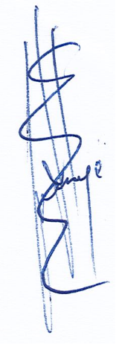

Dpto. Comercial

JOSE MARIA CAPARROS
EDF. ZEUS
ALMERIA

Almerìa, a 30 de noviembre de 2021

PRESUPUESTO Nº.- 500039


PRESUPUESTO LIMPIEZA

DESCRIPCIÒN DE ACTUACIÒN DE LIMPIEZA:

FRECUENCIA:

DOS DÍAS EN SEMANA ( MARTES Y JUEVES ) :

- Hacer camas
- Recoger la cocina y dejar la encimera sin utensilios, poner lavavajillas, limpiar suelo
- Poner lavadora.
- Limpiar el baño, y suelo.

Tiempo invertido : 1:50 h. por servicio

Este servicio se le cobrará a Chapa Import, en concepto de Atención Comercial.

Se comienza el 22.06.21
DESDE 09.11.2021 2:00H/SERVICIO

IMPORTE PRECIO/ HORA 14,90 € /h.
El I.V.A. se incrementarà al emitir la correspondiente factura.

